**O JOGO MATERIAL DOURADO VIRTUAL: UMA ALTERNATIVA PARA UMA APRENDIZAGEM DA MATEMÁTICA NA EJAI**

Angélica Ferreira Cravo[1]

Universidade Federal de Alagoas

angel-flash@hotmail.com

Carloney Alves de Oliveira[2]

Universidade Federal de Alagoas

carloneyalves@gmail.com

Este trabalho se configura no resultado da intervenção do Estágio Supervisionado IV na modalidade de ensino Educação de Jovens, adultos e idosos-EJAI, no curso em Pedagogia na Universidade Federal de Alagoas-UFAL, elaborado por alunos do último período do curso em uma escola municipal da cidade de Maceió. Objetivamos com essa proposta contribuir no processo de alfabetização das noções de conceitos matemáticos através de atividades proposta pelo material dourado, que alimentem a aprendizagem das quatro operações da matemática.

O trabalho é de cunho qualitativo com abordagem relato de experiência, iniciamos o estágio com observações da escola, turma e metodologia. Realizamos nove encontros entre observação e levantamento de dados para o projeto de intervenção e cinco regências de aulas. Para justificar a escolha da disciplina escolhida ser Matemática foi devido às observações e diálogos com a professora e os alunos, devido está próxima à avaliação da “Olimpíada brasileira da Matemática das escolas públicas” – OBMEP, assim para ajudar na apreensão do conteúdo das quatro operações o projeto foi elaborado para intervenção dos estagiários em sala de aula. O mesmo teve como tema principal “Operando operações”, utilizando o recurso manipulável, o material dourado.

Baseamos nas contribuições conceitual sobre a modalidade EJAI, material didático (jogo e material dourado) e formação de professores. Salientamos discussões na perspectiva de Lorenzato (2012, p.18) sobre o material didático (MD) que afirma ser “qualquer instrumento útil ao processo de ensino-aprendizagem. Portanto, MD pode ser um giz, uma calculadora, um filme, um livro, um quebra-cabeça, um jogo, uma embalagem, uma transparência, entre outros”. Assim, o jogo constitui no processo educacional como MD, mas tem de constitui objetivo, proposta pedagógica e conteúdo proporcionar descobertas e motivações aos alunos na sua aprendizagem ativa, para trabalhar o raciocino lógico, memorização, habilidades de observação, concentração e o desenvolvimento cognitivo.

Nas discussões de EJAI discorremos nos pressupostos do autor Pinto (1982), que a educação está “em sentido amplo”, precisando lançar uma visão de educação do humano em sua completude, seja na modalidade regular ou na EJAI. Pois, essa educação acontece desde as séries iniciais continuando na vida adulta, educação é um fenômeno cultural, que está envolvida com a “bagagem cultural”, os alunos nunca estão vazios de conhecimento, com trocas entre os próprios indivíduos.

Nessa discussão discorremos também na perspectiva freirana que fomentam a aprendizagem dos alunos da EJAI precisa de uma “metodologia especial”. Destacamos também a curiosidade como parte do princípio ético da educação na formação dos alunos. Nesse sentido concordamos e relacionamos com a afirmação da autora Carvalho (2011, p.38) que discorre: “Todos nós aprendemos, mas de formas diferentes, e utilizamos os nossos sentidos com maior ou menor intensidade porque uns podem ter mais facilidade de aprender por meio de imagens, outros por meio de sons, outros pelo movimento, mas de uma forma ou de outra todos somos capazes de aprender”.

Consideramos nesse relato de experiência o recurso material dourado concreto e virtual ser uma alternativa para aprendizagem e compreensão das quatro operações de sistema decimal, outrossim também proporciona momentos de aprender a aprender permitindo uma aprendizagem ativa, e mostrou a importância da tecnologia nos aplicativos de jogos um instrumento de material didático motivador aos alunos da modalidade da EJAI. Comentamos e salientamos que a modalidade de ensino EJAI, precisa avançar na inclusão das tecnologias nas propostas pedagógicas.  
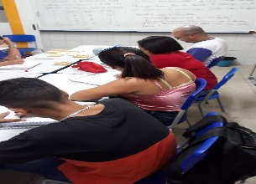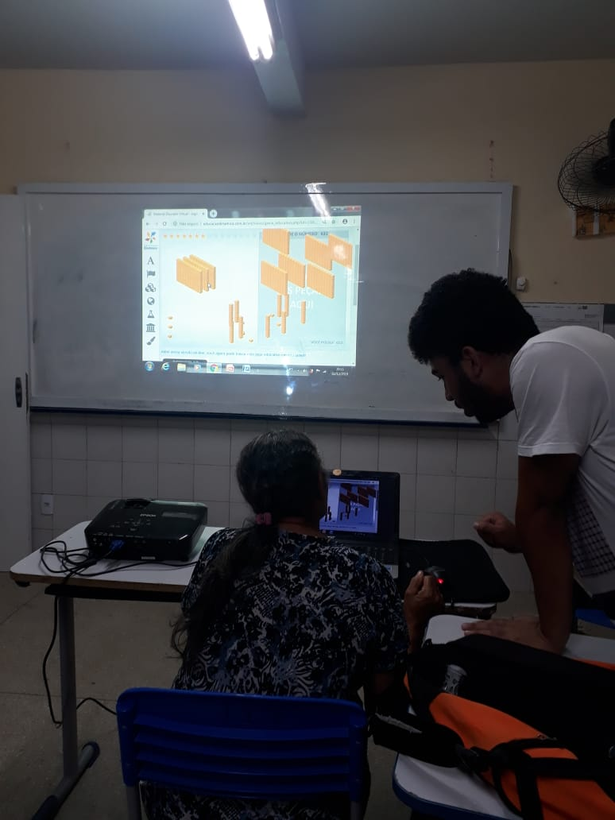

ACERVO PESSOAL (2020)

**REFERÊNCIAS**

BRASIL, Secretaria de Educação Básica. Diretora de Apoio à Gestão Educacional. **Pacto Nacional pela Alfabetização na Idade Certa: Operações na resolução de problemas.** Brasília: MEC, SEB,2014.

BRASIL. Ministério da Educação. Secretária da Educação Básica. **Base Nacional Comum Curricular.** Brasília, DF,2018. Acesso em setembro 2020. Disponível em:*[basenacionalcomum.mec.gov.br .](https://www.google.com.br/url?sa=t&rct=j&q=&esrc=s&source=web&cd=11&ved=2ahUKEwjzjLWgvu_kAhVeGbkGHXG9AEsQFjAKegQIARAB&url=http%3A%2F%2Fbasenacionalcomum.mec.gov.br%2F&usg=AOvVaw1OBPfdy3d2q2PTT2kOkLq7)*

CARVALHO, Mercedes. **Ensino Fundamental e Práticas docentes nos anos iniciais.** Autores associados. 5ª ed. Petrópolis, RJ: Vozes. 2011.

CARVALHO, Mercedes. **Estágio na licenciatura em Matemática: Observações nos anos iniciais.** Petrópolis, RJ: Vozes; Maceió, AL: Edufal,2012. Série Estágios- Coordenação: Mercedes Carvalho e Edna Prado.

CAILLOIS, Roger: **Os Jogos e os Homens: a máscara e a vertigem**, Viseu, 1990.

FREIRE, Paulo. **Pedagogia da autonomia: saberes necessários à prática educativa**. Ed.51º- Rio de Janeiro. Paz e terra, 2015.

INTER-AÇÃO. **Revista da Faculdade de Educação** UFG, v.1,1975-Goiânia:FE/PPGE/UFG, 1975.v.36.n.2 Jul/dez/2011

OLIVEIRA, Marta Kol de. **Jovens e adultos como sujeitos de conhecimento e aprendizagem.** Revista Brasileira de Educação. Associação Nacional de Pesquisa e Pós-Graduação-ANPED. Set-out-Nov.N.12, São Paulo,1999.

PINTO, Álvaro. **Sete Lições sobre educação de adultos.** São Paulo: Cortez,

RIBEIRO, Vera Masagão (org.). **Letramento no Brasil.** São Paulo: Global, 2003.

RODRIGUES, Renato de Oliveira Noronha. **Material Dourado no ensino das quatro operações.** São José do Rio Preto, 2012. Acesso: 09.11.2019 E-mail: RDEON RODRIGUES - ibilce.unesp.br

LORENZATO, Sergio. **O laboratório de ensino de matemática na formação dos** **professores**. (Org.) 3 ed. Campinas, SP: Autores associados, 2012.

1. Graduada em Pedagogia pela Universidade Federal de Alagoas-UFAL, mestranda em Ensino de Ciências e Matemática pela UFAL.
2. Pós-Doutor em Educação pela UFS, Doutor e Mestre em Educação Brasileira pela Universidade Federal de Alagoas.